新 书 推 荐
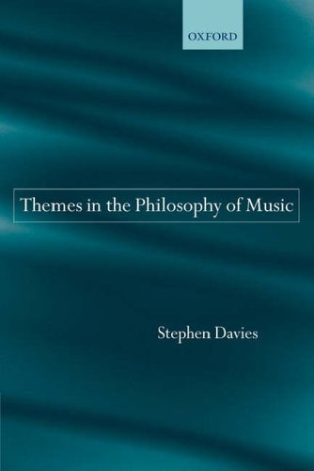
中文书名：《音乐哲学文集》
英文书名：Themes in the Philosophy of Music
作 者：Stephen Davies
出 版 社：Oxford University Press
代理公司：ANA
页 数：296页
出版时间：2003年3月
代理地区：中国大陆、台湾
审读资料：电子稿
类 型：音乐

内容简介：

本书收集了斯蒂芬·戴维斯最优秀的短文，勾勒出了音乐哲学在过去二十年里的发展，总结了在新世纪之初的发展现状。书中包含两篇从未发表的新文章，既探讨传统问题，也关注当代争论，例如“真实表现”运动引起的争议，以及现代科技对音乐作品接纳程度的影响。作者没有将音乐作品视为单一种类，而是意识到其种类繁多，并从中演绎出了无穷的变化。

作者简介：

斯蒂芬·戴维斯（Stephen Davies）在奥克兰大学教哲学，主要研究兴趣是艺术哲学，特别是音乐哲学。

媒体评价：

“汇集了极具影响力的音乐哲人们的重要文章……戴维斯非常擅长对音乐进行哲学分析。对此感兴趣的读者应该尽早购买本书。”
----《英国美学杂志》（British Journal of Aesthetics）

谢谢您的阅读！
请将回馈信息发至：俞晓宁（Winnie Yu）
安德鲁﹒纳伯格联合国际有限公司北京代表处
北京市海淀区中关村大街甲59号中国人民大学文化大厦1705室, 邮编：100872
电话：010-88810959
传真：010-82504200
Email: winnie@nurnberg.com.cn
网址：www.nurnberg.com.cn
微博：http://weibo.com/nurnberg
豆瓣小站：http://site.douban.com/110577/

